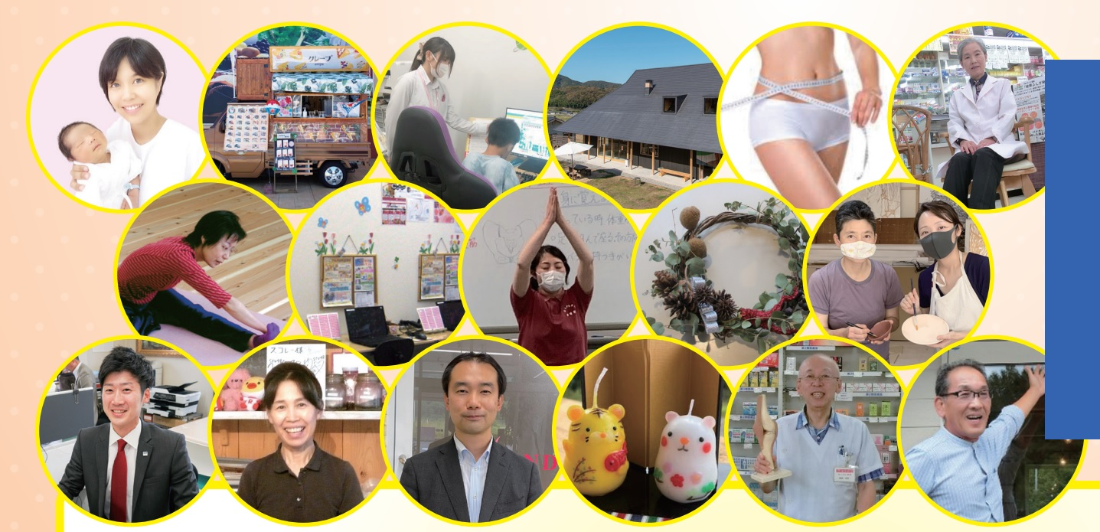

**まちゼミ２０２３　参加店募集！**



（主催：岡山北まちゼミの会）

１　目　的

商工会管内（一宮･津高･御津･建部･上道）の各商店の店主・スタッフが講師となり、専門知識や特性･ネットワークを活かして、少人数のゼミナールを受講料無料（※材料費実費）で開催する。

この取り組みを行うことで、各商店の存在や特徴を知ってもらうとともに、お客様との交流を通じ、各商店のファンづくりと地域活性化を推進する。

２　まちゼミのねらい

①商店に来ていただくためのきっかけづくり。

②商店にどんな商品やサービスがあり、どんな人達がいるかを知ってもらう。

③商店の特徴や楽しさ（お店とのコミュニケーション）を体感してもらう。

④商店はお客様から何（商品・サービス・情報など）を求められているのかを知る機会と捉え、経営の参考とする。

３　会　場　　参加店の各店舗

（店の場所・内容・雰囲気・店主の顔などを知ってもらうため）

※会場確保が難しい場合は岡山北商工会本部・支所の会議室を無料貸出

４　開催日程

**一般**　**令和５年１０月１４日（土）～１１月１９日（日）**

〈参加締切　９月４日（月）〉

５　告知方法

①地元小学校から児童へチラシ配布

②マスコミを活用した情報発信

③参加店・公共施設等でのチラシ配布

④参加店や商工会の公式HP・SNSでの広報

⑤商工会広報紙等での告知掲載

６　講座内容

①カテゴリー 一般　学ぶ・つくる・食べる・健康・きれい・ＫＩＤＳの６種類

②スタイル 少人数対面での開催※オンライン併用開催も可

※オンラインによる講座とは  
ZOOM等のビデオ会議ソフトを利用してＷＥＢ上で行う講座。従来どおり会場で実施される通常講座とは異なり、参加者が足を運ぶ必要が無いので、非対面型で安全性の高さをＰＲできる。また、自宅のまま参加できるので、誰でも手軽に参加できるメリットがある。

③受講者数 １回あたり３～５人程度　原則２回以上開催

④受講料 無　料　　 材料、教材費は実費徴収

⑤店の参加費 **２，０００円**（２講座まで）

⑥開講時間 ６０～９０分程度

⑦ゼミの展開（タイムスケジュール）

|  |  |  |
| --- | --- | --- |
| １ | 自店の紹介 | お店の紹介をする　※受講者の自己紹介は任意 |
| ２ | 講座スタート | 「まちゼミ」の意義を説明し、講座を始める |
| ３ | 質疑応答 | 受講者との双方向のコミュニケーションを図る |
| ４ | アンケート依頼 | 今後に向けて必ずアンケートを記入してもらう |
| ５ | 回収と終了の挨拶 | 自店のチラシ等を配布する |

７　クーポン券事業（２０２３）

受講者にクーポン券事業参加店舗で使用できるクーポン券を配布し、顧客の回遊性を高める。申込は別紙クーポン券事業参加申込書にご記入の上、事務局（岡山北商工会）まで

８　主催等

主催：岡山市北まちゼミの会（事務局：岡山北商工会）

共催：岡山北商工会

後援(予定)：岡山市、岡山県商工会連合会、岡山県教育委員会

９　申し込み

別紙の申込書にご記入の上、事務局（岡山北商工会）まで

・ＦＡＸ（086-724-2132）・メール（okayamakita@okasci.or.jp）・メッセンジャー

|  |  |  |  |
| --- | --- | --- | --- |
| **第１０回「まちゼミ」の申込書(実施期間10月14日（土）～11月19日（日)** | | | |
| **記入日** | **月　　　　日　　　≪原稿締切日（厳守）9/4(月) ≫** | | |
| ▼お店の情報 | | | |
| **お店の名前** |  | | |
| **お店の所在地** |  | | |
| ◆**営業時間** | ：　　　～　　　：　　　　　　　◆定休日　　　　　　　曜日 | | |
| **◆電話** | **◆FAX** | | |
| **◆E-mail** | **（メールで連絡が取れる方は必ず記入ください。）**  **＠** | | |
| **担当者名前**  **連絡先** | 担当者名前  ☎ | | |
| ▼講座の内容 | | | |
| **講師の名前** |  | | |
| **画　像**  **2種類** | ①チラシの表紙に掲載する画像（募集チラシの画像を参考にしてください）、②顔写真をご準備ください。用意できない場合は、商工会までご相談ください。データでの提供をお願いします。 | | |
| **講座タイトル** | 【重要】タイトルで集客が決まります。**必ず20文字以内（記号も含む。）** | | |
| **カテゴリー**  **（○で囲んでください。複数可）** | ・健康　　・きれい　　・食べる　　・学ぶ　　・つくる　　・キッズ（親子）  ※コラボレーション企画等2店舗で実施することもできます。 | | |
| **開催日時 (なるべく２回以上の開催をお願い**  **します。）** | 月　　　日（　　）開始　　：　　　～　終了　　：  　　　　月　　　日（　　）開始　　：　　　～　終了　　：  　　　　月　　　日（　　）開始　　：　　　～　終了　　：  　月　　　日（　　）開始　　：　　　～　終了　　： | | |
| **会　場** | (1)自分のお店　　(2) 商工会　　支所　　(3)オンライン　　(4)その他（　　　） | | |
| **講座内容** | **（1行17文字4行以内）** | | |
| **対　象** | **（年齢・性別など）** | | |
| **受講者の持ち物** |  | | |
| **材料・教材費** | **（受講者より徴収する金額）**　　　　　円（消費税込み）（※1,000円までが目安です。）  材料・教材の内容： | | |
| **定　員** | １講座あたり　　　　　名　または　　　　　　組 | | |
| **受付開始**  **時間等** | 受付開始日は、**１０月７日（土）**を予定しています。**※FAX受付可** 　●受付時間　（　　）時（　　）分から（　　）時（　　）分まで 　●申込み先の電話番号又はFAX　（　　　　―　　　　　―　　　　　　　　） | | |
| 岡山市北まちゼミの会へのご入会につい（会費無料）　※今年度初参加の方が対象 | | | 岡山市北まちゼミの会へ入会いたします。  　　　　　　事業所名 |
| 岡山北商工会　行 | | FAX：０８６－７２４－２１３２ | |
| e-mail：[**okayamakita@okasci.or.jp**](mailto:okayamakita@okasci.or.jp) | |

「まちゼミ」クーポン券事業2023　実施要項

主催：岡山北まちゼミの会

１．目的

まちゼミの受講者へクーポンを配布する事で、複数店舗での回遊性を高め、受講者のリピート化を推進する。

２．事業概要

|  |  |
| --- | --- |
| (１)有効期限 | 令和５年１２月１９日（火）  （まちゼミ岡山市北から終了日より１か月） |
| (２)参加費 | 無料 |
| (３)対象 | まちゼミ岡山市北2023の参加店舗  **※クーポン事業のみでの参加は不可とする** |
| (４)クーポン内容 | 各店舗で自由に設定  （例：100円引き、粗品進呈…等）  **※クーポン内容に係る費用は自己負担** |
| (５)実施方法 | ①まちゼミ受講者にクーポン券を配布する  ②クーポン券を持参された方にサービスを提供する  ※事業終了後、クーポン券事業参加店に対して簡単なアンケートを実施します |

３．申込方法

下記参加申込書に記入のうえ事務局まで提出する

----------------岡山北まちゼミの会クーポン事業参加申込書----------------

|  |  |
| --- | --- |
| 参加事業所名 |  |
| クーポン内容 |  |

**※９月４日（月）までに、ＦＡＸ・もしくはフェイスブックメッセージにてお申し込みください。**

※多くの方にご参加をいただきますよう、ご協力をよろしくお願いいたします。

|  |
| --- |
| 岡山市北まちゼミの会（事務局　岡山北商工会）  岡山市北区御津宇垣１６３０－１  **ＦＡＸ　０８６－７２４－２１３２**  ＴＥＬ　０８６－７２４－２１３１　担当：川上 |